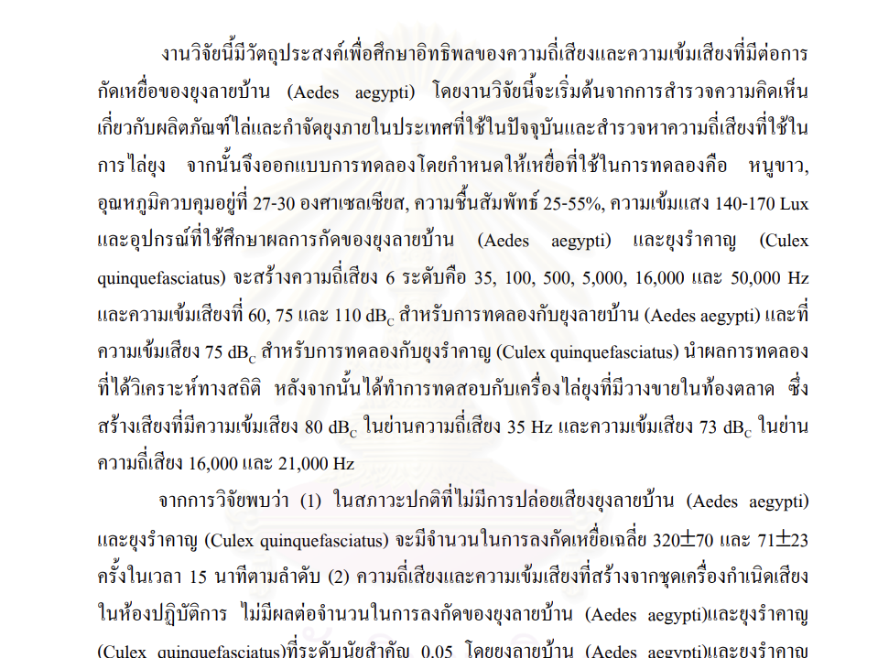

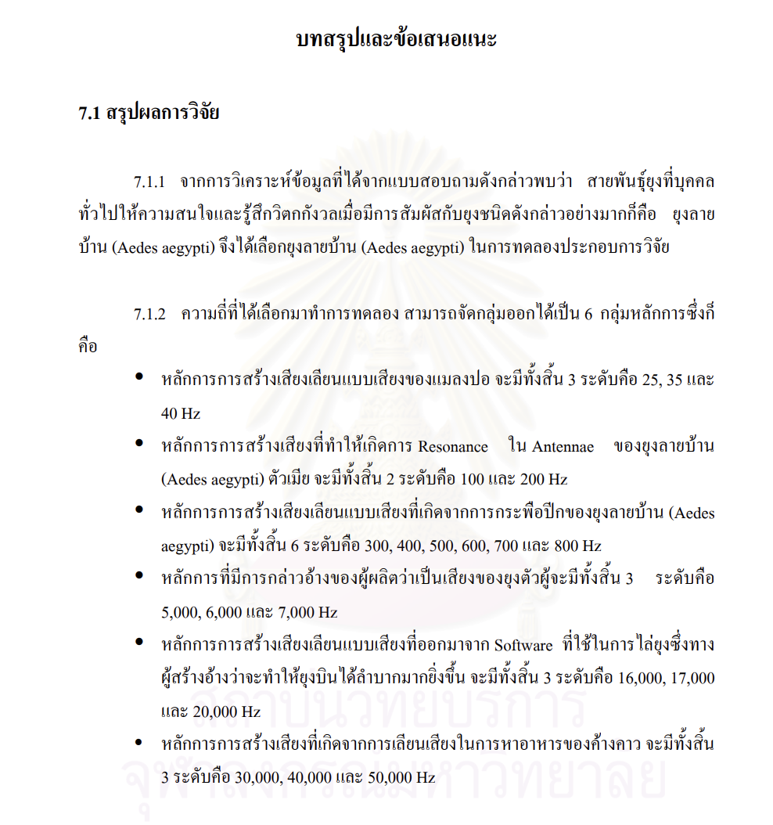

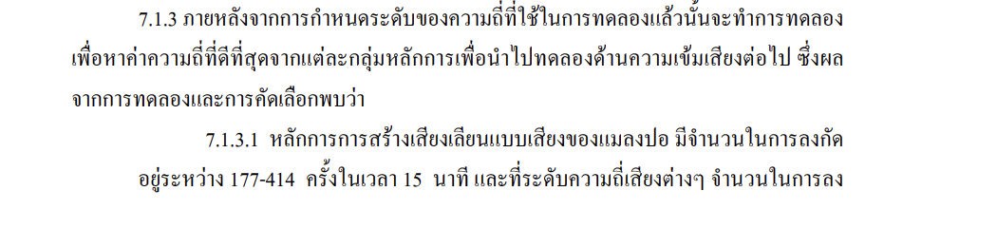

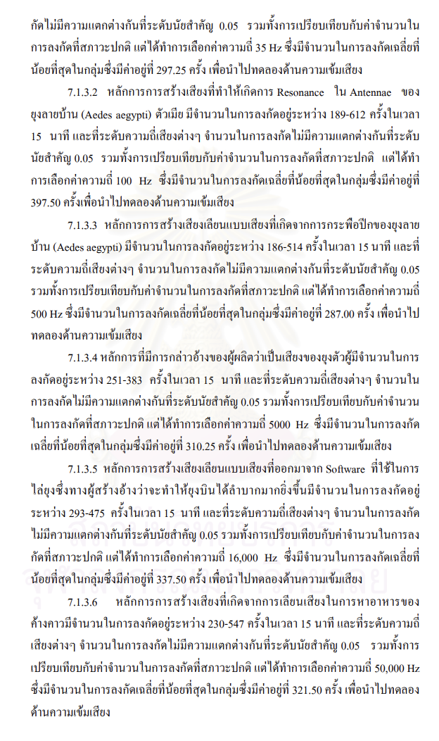

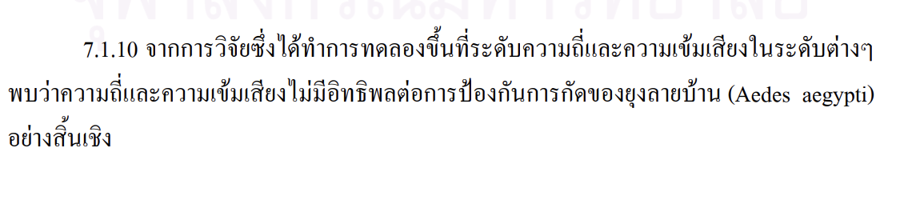

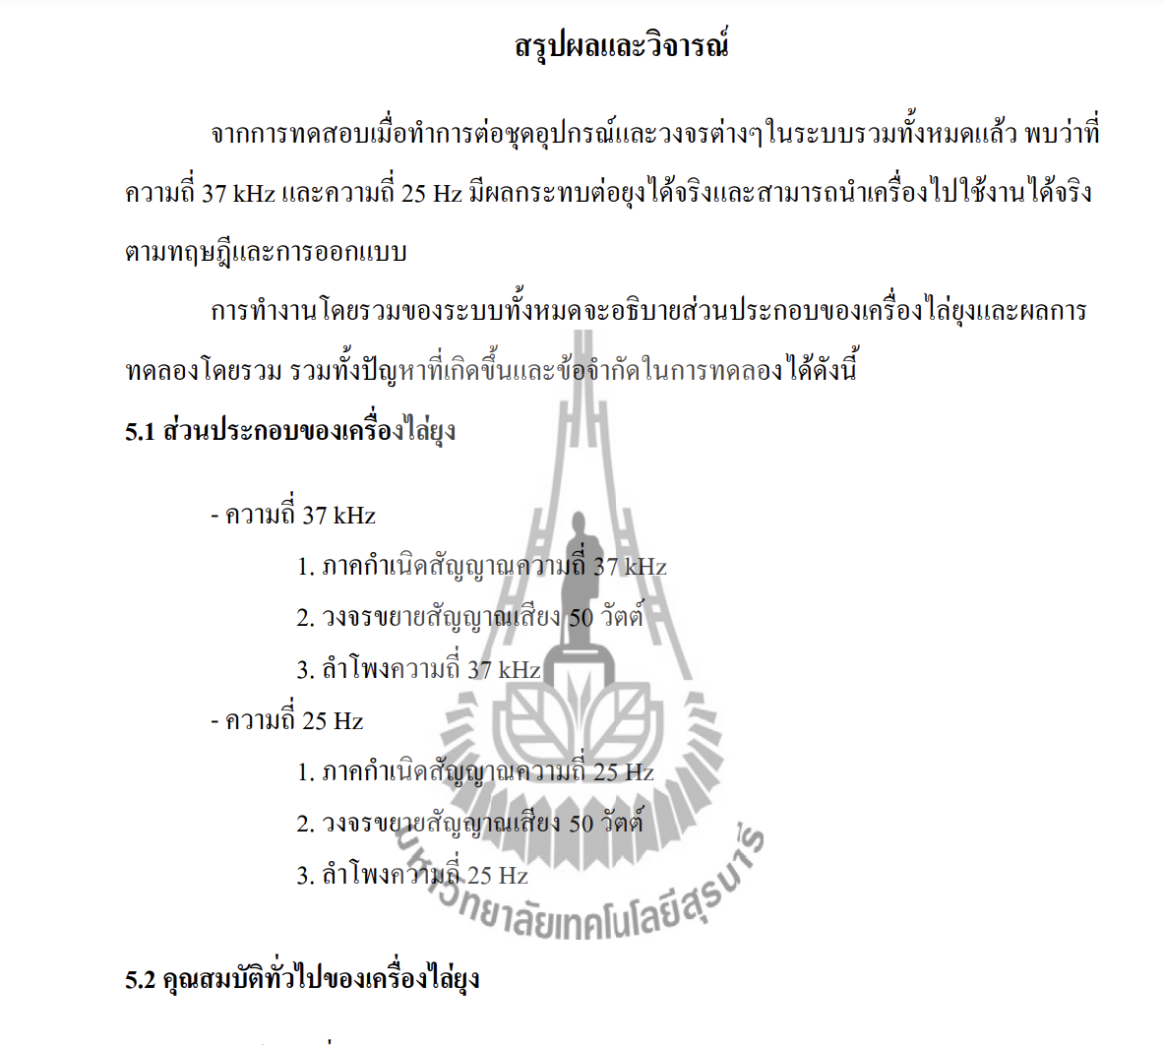

<https://www.sciencedirect.com/science/article/abs/pii/S0001706X19301202?via=ihub>

555555 เพลง EDM ขับไล่ยุง

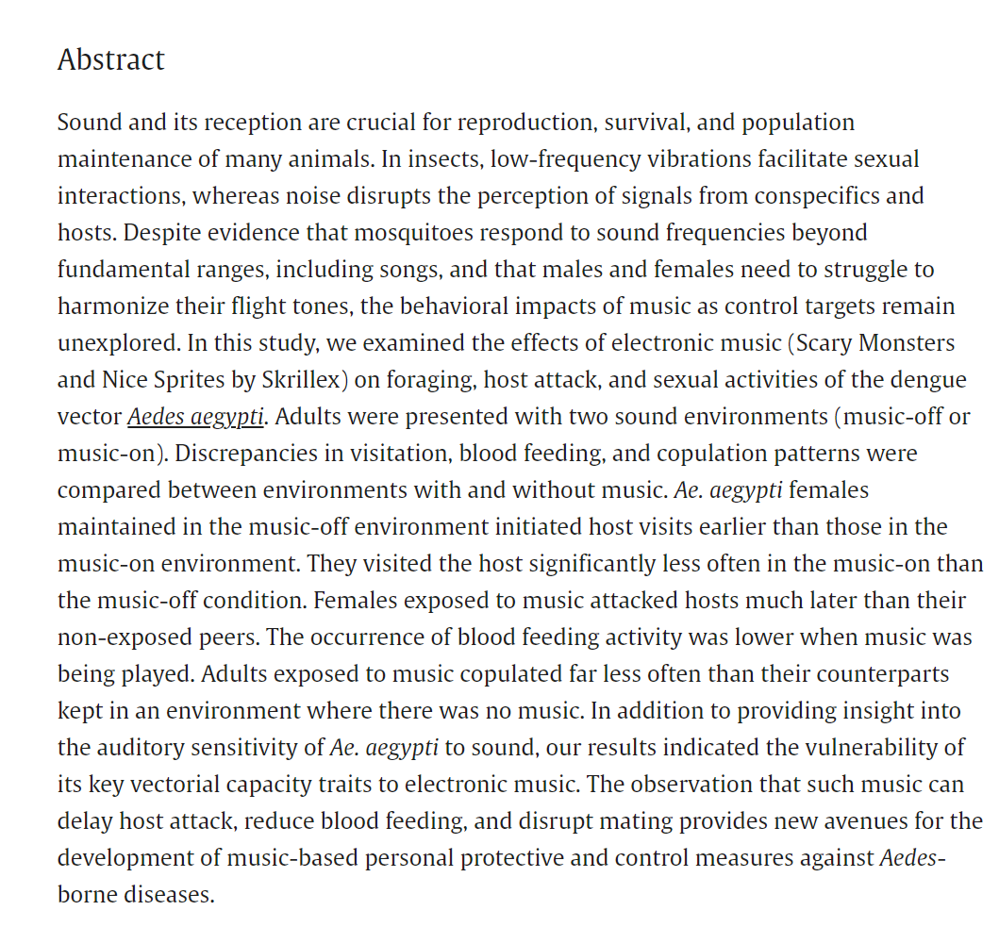

สรุปโดยย่อ เขาใชเพลง Scary Monsters and Nice Sprites by Skrillex ในการทดสอบ ยุงที่ได้ฟังเพลงนี้ จะทำการกัด ดูดเลือด น้อยกว่า, เข้าไปดูดเลือดได้ล่าช้ากว่า และ ผสมพันธุ์ได้น้อยกว่า ยุงที่ไม่ได้ฟังเพลง

lthough sound has been reported to play an important role in the sexual interactions and survival of many insects (Alexander, 1957; Polajnar et al., 2014), including mosquitoes (Clement, 1999; Robert, 2009; Cator et al., 2009), there is evidence that sound has detrimental effects on insect acoustic signal perception, courtship, and feeding activities. Costello and Symes (2014) reported that male tree crickets were less likely to begin calling in the presence of road noise, which they suggested decreases the ability of females to assess and compare males. Lee et al. (2011) examined the feeding activity on plant hosts in the presence of acoustic stimuli with different frequencies and intensity levels by the aphid *Myzus persicae*. A broad range of frequencies (100–10,000 Hz) appeared to effectively suppress phloem feeding in this insect. Barton et al. (2018) investigated the direct effects of anthropogenic sounds on the growth of plants and their herbivorous pests, as well as predation activity of an insect biocontrol agent. Some sounds were shown to decrease predation rates of *Coccinellidae* lady beetles, thereby indirectly increasing aphid abundance and decreasing plant biomass. There is also evidence that incidental vibrations trigger startle responses in many insects. Dropping a metal weight on a plant or a surface connected to the plant has been reported to induce cessation of activity by the Colorado potato beetle (Polajnar et al., 2014). In situations similar to those described previously by these authors, cessation of blood feeding and flying away from human hosts are often observed after vibrational cues emitted by strong noise or slapping close to a blood feeding female (Dieng et al., unpublished data).

In experiments using leafhoppers and planthoppers, Saxena and Kumar (1980) reported that sound vibrations generated by a harmonium (a keyboard instrument) or an audio-oscillator (an instrument that produces radio frequency signals) interrupted acoustic and mating communications of insects and suggested that music has the potential to disrupt mating. Both leafhoppers and planthoppers communicate with their sexual partners by sound vibrations (Gillham, 1992; Eriksson et al., 2011). Although mosquitoes, including dengue vectors, have the most acute sense of hearing known among invertebrates (Göpfert and Robert, 2000) and also use acoustic vibrations for sexual recognition and mating (Robert, 2009; Vigoder et al., 2013), the role of music-derived vibrations as they affect mosquito behaviors remains unexplored. Any nearby source of vibrations resonating at frequencies different to the harmonic frequencies needed by male and female mosquitoes to listen to each other via adjustment of their flight tones (Robert, 2009) may alter sexual recognition and mating success.

Although it has been reported that dengue mosquitoes can create and listen to love songs (Cator et al., 2009; Robert, 2009), this is typical of humans (Feng, 2012), who throughout history have produced a diversity of musical genres (Ahrendt, 2006). Despite of differences in pitch, rhythm, and dynamics of genres, one common factor is that music consists of a mixture of sounds with discrete and rational frequencies with a discernible dominant frequency (Nisha and Sorupani, 2018). Although music is uniquely human (Feng, 2012), devices for playing music are increasingly been used in insect studies (Saxena and Kumar, 1980; Ikeshoji and Yap, 1990; Mankin, 2012; Barton et al., 2018). Recently, it has been shown that rock music can alter interspecific interactions and cause negative effects on insect feeding activity (Barton et al., 2018). Despite evidence that dengue mosquitoes have an acute sense of hearing (Göpfert and Robert, 2000), are responsive to sound frequencies beyond the fundamental range (Ikeshoji and Yap, 1990; Cator et al., 2009), and that both sexes exert effort to hear each other (Robert, 2009), whether music has behavioral effects on these insects remains unknown. The present study was performed to examine whether electronic music influences the foraging activity, blood feeding and mating successes of the dengue vector, *Aedes aegypti*.

<https://www.youtube.com/watch?v=fdARZ95EHo4>

video หัวฉีด

In mosquitoes, blood meal uptake and mating are closely related and play key roles in both population persistence and disease occurrence (Dieng et al., 2018a). Blood feeding is the principal process by which disease transmission occurs (Foster, 1995; Lehane, 2005), as it facilitates the transfer of infectious agents to and from the host (Dieng et al., 2018a). In dengue vectors, such agents can be transferred via mating (Martins et al., 2012), a prerequisite for the production of subsequent generations (Dieng et al., 2006) and increasing population density (Dieng et al., 2018a). In fact, in addition to their strong preference for human hosts (Takken and Knols, 1999; Oliva et al., 2013), the effectiveness of mosquitoes as disease vectors is closely related to their multi-gonotrophism. Male mosquitoes transfer sperm to the female during mating (Helinski and Harrington, 2011; Alfonso-Parra et al., 2016). After a single successful insemination, female mosquitoes store sperm for their whole lifetime, using it to fertilize eggs whenever a blood meal is ingested (Clement, 1992; Childs et al., 2016). Such mating acts necessitate a sequence of behavioral rituals (Klowden and Zwiebel, 2005) in which flight is an essential component (Belton, 1994; Spitzen and Takken, 2018). In aedines, mating is initiated in swarms—an assembly of males displaying flight patterns (Klowden and Zwiebel, 2005) or single male–female pairing (Oliva et al., 2013) in the vicinity of a marker that is mostly a warm-blooded organism (Anderson, 1974; Jeanson, 1985). Both males and females produce sounds through the beating of their wings (Belton, 1994), which generates vibrations (Alexander, 1957). For successful mating to occur, the male must harmonize its flight tone with that of its partner using auditory sensitivity, mediated by the antennae and Johnson’s organs (Robert, 2009; Gibson et al., 2010). In dengue vectors, males and females possess different fundamental frequencies (male: 600 Hz; female: 400 Hz, Cator et al., 2009). There is evidence that both sexes can hear (Robert, 2009) and share harmonic frequencies beyond the fundamental frequency of their respective flight tones (Clement, 1999; Cator et al., 2009).

**บทนำ**  
แม้ว่าจะมีความก้าวหน้าในเทคโนโลยีการควบคุมโรค แต่โรคที่แพร่กระจายโดยยุง Aedes เช่น Zika, chikungunya และไข้เลือดออกยังคงเป็นปัญหาสาธารณสุขที่ร้ายแรงทั่วโลก (Wilder-Smith et al., 2017; Roiz et al., 2018) เช่นเดียวกับโรคที่มียุงเป็นพาหะส่วนใหญ่ ความพยายามในการป้องกันหรือ ลดอุบัติการณ์ของโรคที่เกิดจากไวรัสในยุง Aedes มักมุ่งเน้นที่การใช้ยาฆ่าแมลง (Caetano and Yoneyama, 2001; WHO, 2010; Abad-Franch et al., 2017) แม้ว่าในอดีตกลยุทธ์นี้จะมีประโยชน์ในการจัดการโรคที่มียุงเป็นพาหะ (WHO, 2014) แต่ก็ไม่มีความสำเร็จอย่างมีนัยสำคัญในช่วงทศวรรษที่ผ่านมา (Rivero et al., 2010; Corbel and N’guessan, 2013; Patterson et al., 2016) นอกจากนี้ยังมีการเพิ่มความต้านทานต่อยาฆ่าแมลงทั้งสี่ชนิดที่ใช้จนถึงปัจจุบัน (Dia et al., 2012; Chanda et al., 2016; David et al., 2018) ซึ่งตัวแทนเหล่านี้ยังมีข้อเสียอื่น ๆ เช่น การสูญเสียความหลากหลายทางชีวภาพและผลกระทบที่เป็นอันตรายต่อสุขภาพของสัตว์ (Lawler, 2017) และมนุษย์ (Peterson et al., 2006) ซึ่งทำให้เกิดการเคลื่อนไหวต่อต้านยาฆ่าแมลง (Logomasini, 2004; Nicolopoulou-Stamati et al., 2016) และเรียกร้องให้มีการพัฒนากลยุทธ์ที่เป็นมิตรกับสิ่งแวดล้อมมากขึ้น (Patterson et al., 2016; Poulin et al., 2017)  
กลยุทธ์การจัดการศัตรูพืชที่ไม่ใช้สารเคมีส่วนใหญ่เกี่ยวข้องกับการปรับเปลี่ยนพฤติกรรมของสิ่งมีชีวิตที่เป็นเป้าหมายโดยการดึงดูดและขับไล่โดยตรง หรือทางอ้อมโดยการรบกวนลักษณะพฤติกรรมสำคัญ เช่น การค้นหาโฮสต์ การดูดเลือด และการผสมพันธุ์ (Foster and Harris, 1997; Polajnar et al., 2014) Polajnar et al. (2014) แนะนำว่า การควบคุมที่มีประสิทธิภาพต้องใช้ความรู้เกี่ยวกับการรับรู้ทางประสาทสัมผัสของสิ่งมีชีวิตเป้าหมาย  
ในยุง การดูดเลือดและการผสมพันธุ์มีความสัมพันธ์ใกล้ชิดและมีบทบาทสำคัญทั้งในด้านการคงอยู่ของประชากรและการเกิดโรค (Dieng et al., 2018a) การดูดเลือดเป็นกระบวนการหลักที่ทำให้เกิดการแพร่กระจายของโรค (Foster, 1995; Lehane, 2005) เนื่องจากมันช่วยในการถ่ายโอนเชื้อโรคจากโฮสต์ไปยังโฮสต์ (Dieng et al., 2018a) ในพาหะของไข้เลือดออก ตัวเชื้อโรคเหล่านี้สามารถถูกถ่ายโอนผ่านการผสมพันธุ์ (Martins et al., 2012) ซึ่งเป็นสิ่งจำเป็นสำหรับการผลิตรุ่นถัดไป (Dieng et al., 2006) และการเพิ่มความหนาแน่นของประชากร (Dieng et al., 2018a) จริง ๆ แล้ว นอกจากความชื่นชอบต่อโฮสต์มนุษย์ (Takken and Knols, 1999; Oliva et al., 2013) ความสามารถของยุงในการเป็นพาหะของโรคมีความสัมพันธ์อย่างใกล้ชิดกับการที่มันมีหลายรอบของการผลิตไข่ (multi-gonotrophism) โดยยุงตัวผู้จะถ่ายโอนอสุจิให้กับยุงตัวเมียระหว่างการผสมพันธุ์ (Helinski and Harrington, 2011; Alfonso-Parra et al., 2016) หลังจากการผสมพันธุ์ที่ประสบความสำเร็จครั้งเดียว ยุงตัวเมียจะเก็บอสุจิตลอดชีวิตของมัน และใช้มันในการผสมพันธุ์ไข่ทุกครั้งที่ดูดเลือด (Clement, 1992; Childs et al., 2016) พฤติกรรมเหล่านี้จำเป็นต้องมีการปฏิบัติตามลำดับพิธีกรรม (Klowden and Zwiebel, 2005) โดยการบินเป็นส่วนสำคัญ (Belton, 1994; Spitzen and Takken, 2018) ในยุง Aedes การผสมพันธุ์จะเริ่มต้นในฝูง ซึ่งเป็นการรวมกลุ่มของตัวผู้ที่แสดงรูปแบบการบิน (Klowden and Zwiebel, 2005) หรือการจับคู่ตัวผู้-ตัวเมีย (Oliva et al., 2013) ในบริเวณที่มีสิ่งมีชีวิตที่มีอุณหภูมิสูง เช่น สิ่งมีชีวิตที่มีเลือดอุ่น (Anderson, 1974; Jeanson, 1985) ทั้งตัวผู้และตัวเมียสร้างเสียงผ่านการกระพือปีก (Belton, 1994) ซึ่งทำให้เกิดการสั่นสะเทือน (Alexander, 1957) เพื่อให้การผสมพันธุ์ประสบผลสำเร็จ ตัวผู้ต้องปรับเสียงการบินให้สอดคล้องกับเสียงของคู่ของมันโดยใช้การรับฟังผ่านประสาทสัมผัสที่อยู่ในหนวดและอวัยวะจอห์นสัน (Robert, 2009; Gibson et al., 2010) ในพาหะของไข้เลือดออก ตัวผู้และตัวเมียมีความถี่พื้นฐานที่แตกต่างกัน (ตัวผู้: 600 Hz; ตัวเมีย: 400 Hz, Cator et al., 2009) มีหลักฐานว่าทั้งสองเพศสามารถได้ยินเสียง (Robert, 2009) และแบ่งปันความถี่ฮาร์โมนิกที่อยู่นอกเหนือจากความถี่พื้นฐานของเสียงการบินของพวกมัน (Clement, 1999; Cator et al., 2009)  
แม้ว่ามีรายงานว่าเสียงมีบทบาทสำคัญในการปฏิสัมพันธ์ทางเพศและการอยู่รอดของแมลงหลายชนิด (Alexander, 1957; Polajnar et al., 2014) รวมถึงยุง (Clement, 1999; Robert, 2009; Cator et al., 2009) แต่ก็มีหลักฐานว่าเสียงสามารถส่งผลเสียต่อการรับรู้สัญญาณเสียง การเกี้ยวพาราสี และกิจกรรมการกินอาหารของแมลง โดย Costello and Symes (2014) รายงานว่า ตัวผู้ของจิ้งหรีดต้นไม้ไม่น่าจะเริ่มเรียกเสียงในขณะที่มีเสียงรบกวนจากถนน ซึ่งพวกเขาแนะนำว่าเสียงรบกวนนี้ลดความสามารถของตัวเมียในการประเมินและเปรียบเทียบตัวผู้ Lee et al. (2011) ได้ศึกษากิจกรรมการกินอาหารบนโฮสต์พืชในสภาพแวดล้อมที่มีสิ่งกระตุ้นเสียงในความถี่และระดับความเข้มต่างๆ โดยพบว่า ความถี่กว้าง (100–10,000 Hz) สามารถยับยั้งการดูดอาหารจากพืชได้อย่างมีประสิทธิภาพในแมลงชนิดนี้ Barton et al. (2018) ได้ศึกษาผลกระทบโดยตรงของเสียงจากมนุษย์ต่อการเติบโตของพืชและศัตรูพืชที่กินพืช รวมถึงกิจกรรมการล่าของแมลงที่ใช้ในการควบคุมศัตรูพืช พบว่า เสียงบางประเภทสามารถลดอัตราการล่าของด้วง lady beetles (Coccinellidae) ซึ่งส่งผลให้จำนวนเพลี้ยเพื้อนเพิ่มขึ้นและลดมวลชีวภาพของพืช นอกจากนี้ยังมีหลักฐานว่าการสั่นสะเทือนที่ไม่ตั้งใจสามารถทำให้แมลงตกใจและหยุดกิจกรรม เช่น การทิ้งน้ำหนักโลหะลงบนพืชหรือพื้นผิวที่เชื่อมต่อกับพืชได้รายงานว่า ทำให้แมลง Colorado potato beetle หยุดทำกิจกรรม (Polajnar et al., 2014) ในสถานการณ์คล้ายๆ กัน การหยุดการดูดเลือดและการบินหนีจากโฮสต์มนุษย์มักจะพบหลังจากที่มีการสั่นสะเทือนจากเสียงดังหรือการตีใกล้กับยุงตัวเมียที่กำลังดูดเลือด (Dieng et al., ข้อมูลที่ยังไม่ได้เผยแพร่)  
ในการทดลองกับแมลงใบและแมลงพืช Saxena and Kumar (1980) รายงานว่า การสั่นสะเทือนของเสียงที่เกิดจากเครื่องฮาร์โมเนียมหรือเครื่องออสซิลเลเตอร์ (เครื่องที่ผลิตสัญญาณความถี่วิทยุ) รบกวนการสื่อสารทางเสียงและการผสมพันธุ์ของแมลง และแนะนำว่าเพลงมีศักยภาพในการขัดขวางการผสมพันธุ์ แมลงใบและแมลงพืชใช้การสั่นสะเทือนเสียงในการสื่อสารกับคู่ทางเพศของพวกมัน (Gillham, 1992; Eriksson et al., 2011) แม้ว่ายุงรวมถึงพาหะของไข้เลือดออกจะมีการรับฟังเสียงที่คมชัดที่สุดในหมู่สัตว์ไม่มีกระดูกสันหลัง (Göpfert and Robert, 2000) และใช้การสั่นสะเทือนทางเสียงในการรู้จักทางเพศและการผสมพันธุ์ (Robert, 2009; Vigoder et al., 2013) แต่บทบาทของการสั่นสะเทือนที่เกิดจากเพลงในแง่ที่มันส่งผลต่อพฤติกรรมของยุงยังไม่ได้รับการสำรวจ ว่าหากมีแหล่งกำเนิดการสั่นสะเทือนที่มีความถี่ต่างจากความถี่ฮาร์โมนิกที่ยุงตัวผู้และตัวเมียต้องการในการฟังกันเองผ่านการปรับเสียงการบิน (Robert, 2009) มันอาจจะเปลี่ยนแปลงการรับรู้ทางเพศและความสำเร็จในการผสมพันธุ์  
แม้ว่ามีรายงานว่า ยุงที่เป็นพาหะของไข้เลือดออกสามารถสร้างและฟังเพลงรัก (Cator et al., 2009; Robert, 2009) แต่นี่เป็นลักษณะเฉพาะของมนุษย์ (Feng, 2012) ที่ในประวัติศาสตร์มนุษย์ได้ผลิตแนวเพลงที่หลากหลาย (Ahrendt, 2006) ถึงแม้จะมีความแตกต่างในเสียงสูง จังหวะ และพลศาสตร์ของแนวเพลง แต่สิ่งที่มีลักษณะร่วมกันคือ เพลงประกอบด้วยเสียงผสมกับความถี่ที่แยกออกและมีความถี่หลักที่สามารถรับรู้ได้ (Nisha and Sorupani, 2018) แม้ว่าเพลงจะเป็นเอกลักษณ์ของมนุษย์ (Feng, 2012) แต่เครื่องเล่นเพลงถูกนำมาใช้มากขึ้นในการศึกษาแมลง (Saxena and Kumar, 1980; Ikeshoji and Yap, 1990; Mankin, 2012; Barton et al., 2018) เมื่อไม่นานมานี้ พบว่าเพลงร็อคสามารถเปลี่ยนแปลงปฏิสัมพันธ์ระหว่างชนิดและทำให้เกิดผลกระทบที่ไม่ดีต่อกิจกรรมการกินอาหารของแมลง (Barton et al., 2018) แม้ว่ามีหลักฐานว่าผู้พาหะไข้เลือดออกมีความสามารถในการรับฟังเสียงที่ดี (Göpfert and Robert, 2000) และตอบสนองต่อความถี่เสียงที่อยู่นอกเหนือจากช่วงพื้นฐาน (Ikeshoji and Yap, 1990; Cator et al., 2009) และทั้งสองเพศต่างพยายามที่จะได้ยินกันและกัน (Robert, 2009) แต่ผลกระทบทางพฤติกรรมจากเพลงที่มีต่อแมลงเหล่านี้ยังไม่เป็นที่ทราบแน่ชัด การศึกษานี้จึงดำเนินการเพื่อตรวจสอบว่าเพลงอิเล็กทรอนิกส์มีอิทธิพลต่อกิจกรรมการหาอาหาร การดูดเลือด และความสำเร็จในการผสมพันธุ์ของยุง Aedes aegypti หรือไม่

[**https://pmc-ncbi-nlm-nih-gov.translate.goog/articles/PMC3985972/?_x_tr_sl=en&_x_tr_tl=th&_x_tr_hl=th&_x_tr_pto=tc**](https://pmc-ncbi-nlm-nih-gov.translate.goog/articles/PMC3985972/?_x_tr_sl=en&_x_tr_tl=th&_x_tr_hl=th&_x_tr_pto=tc)

## RESULTS

Flight tones were recorded from 31 male and 28 female mosquitoes in the six cardinal directions at distances of 1 to 19 cm in 2-cm increments. Flight was initiated within 5 s of the beginning and lasted beyond the 35-s recording duration in 20 of the 70 recordings at 1 cm. The median flight duration in all 70 recordings was 17 s. In general, flight tones consisted of a fundamental tone and overtones up to at least 12 kHz, the Nyquist frequency of our system, that were synchronously modulated in time [Fig. [2A](https://pmc-ncbi-nlm-nih-gov.translate.goog/articles/PMC3985972/?_x_tr_sl=en&_x_tr_tl=th&_x_tr_hl=th&_x_tr_pto=tc#f2)]. As reported previously ([Göpfert et al., 1999](https://pmc-ncbi-nlm-nih-gov.translate.goog/articles/PMC3985972/?_x_tr_sl=en&_x_tr_tl=th&_x_tr_hl=th&_x_tr_pto=tc" \l "c23); [Cator et al., 2009](https://pmc-ncbi-nlm-nih-gov.translate.goog/articles/PMC3985972/?_x_tr_sl=en&_x_tr_tl=th&_x_tr_hl=th&_x_tr_pto=tc" \l "c12)), the male fundamental frequency was higher than that of the female, with both sexes showing considerable variability [Fig. [2B](https://pmc-ncbi-nlm-nih-gov.translate.goog/articles/PMC3985972/?_x_tr_sl=en&_x_tr_tl=th&_x_tr_hl=th&_x_tr_pto=tc#f2)]. Mean frequencies of males ranged from 571 to 832 Hz (overall male mean and standard deviation, 711 ± 78 Hz, n = 10), while females ranged from 421 to 578 Hz (overall 511 ± 46 Hz, n = 11). Males and females differed significantly (t-test, p < 10−7). The standard deviation of individuals was much less than that of the group, 29 Hz for males and 15 Hz for females, resulting in individual coefficients of variation of 0.042 ± 0.015 and 0.028 ± 0.017, respectively; the latter distributions were not significantly different (t-test, p > 0.05). Males and females modulated their wingbeat frequencies at similar rates, with the largest changes occurring slowly [Fig. [2C](https://pmc-ncbi-nlm-nih-gov.translate.goog/articles/PMC3985972/?_x_tr_sl=en&_x_tr_tl=th&_x_tr_hl=th&_x_tr_pto=tc#f2)]. Novel findings reported here include measurement of inharmonicity, the rate of spherical spreading loss, and the phase relationships between directions and partials. We also present two methods for separating a pair of flight tones recorded simultaneously with a single microphone.